Zuchtprogramm Border Leicester | 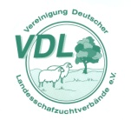

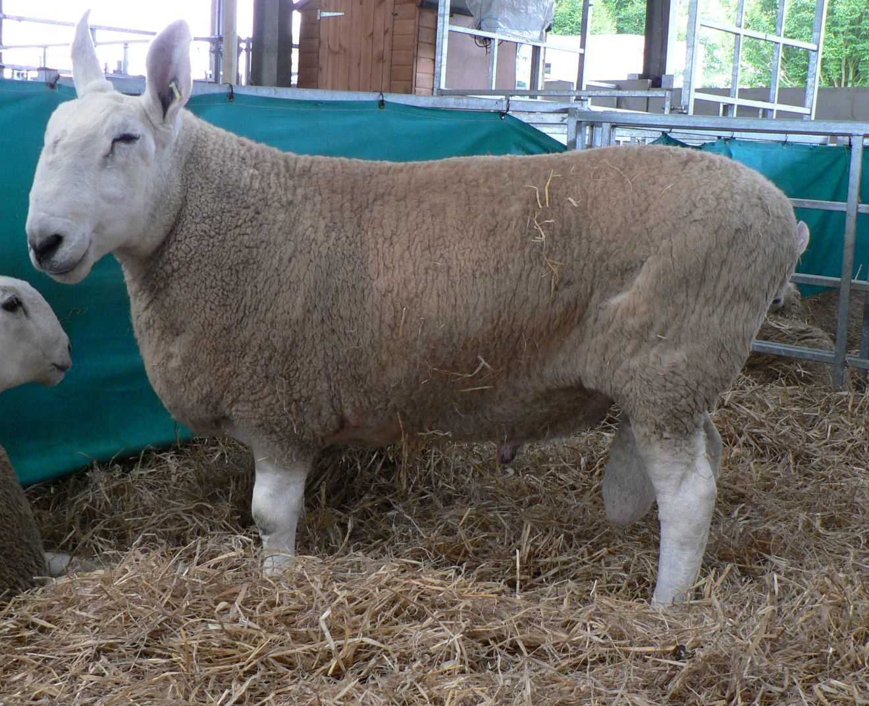  Foto: BY | 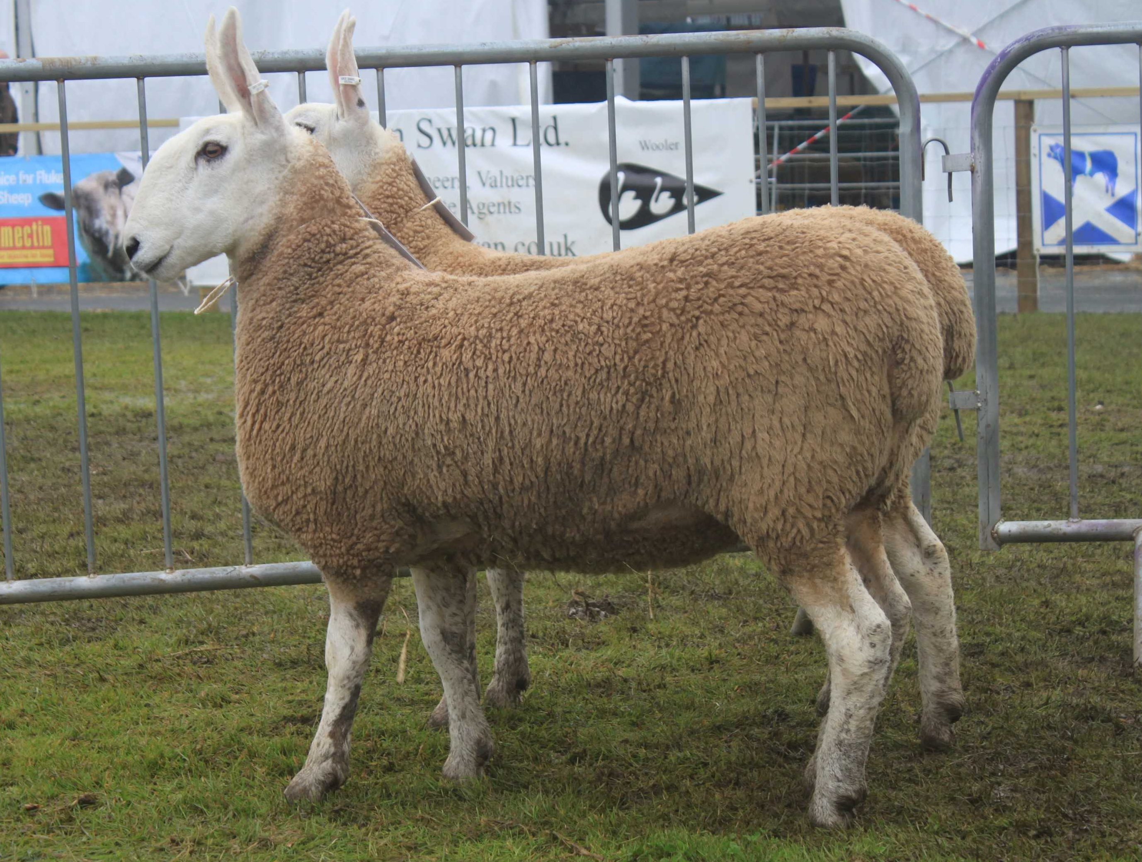  Foto: BY
1. Eigenschaften und Definition der Rasse
Rassename: Border Leicester | Abkürzung: BOL | VDL-Beschluss: 2021
Gefährdung: nicht gefährdet | Herkunft: Großbritannien | Rassengruppe: Fleischschafe

Äquirasse: keine
Das Border Leicester Schaf ist eine alte britische Fleischschafrasse mit charakteristischem Erscheinungsbild. Die Ursprünge der Rasse liegen in der Region Leicestershire.
Das Border Leicester Schaf ist ein großrahmiges, weißes Fleischschaf, mit langem Rumpf, gut gewölbter Rippe, ausgeprägten Fleischpartien, stolzer Gesamterscheinung mit anmutigen Bewegungen. Der Kopf ist ganz von weißem Haar bedeckt und bis hinter die Ohren unbewollt. Die aufrechtstehenden unbewollten Ohren sollten eine gute Länge haben, und mit kurzem Haar bedeckt sein. Beide Geschlechter sind hornlos. Der Kopf der Böcke sollte einen männlichen Charakter aufweisen. An einen leicht geramsten Nasenrücken schließt eine gut entwickelte Schnauze mit breiten schwarzen Nasenlöchern an. Die Augen sollten klar, groß und dunkel sein. Der breite Hals, der sich gut zum Kopf verjüngt, zeigt einen guten Übergang zum Schulteransatz. Der Rücken ist lang, eben und vollfleischig, die Keulen sind gut ausgeprägt. Das starke Fundament ist korrekt mit trockenen Gelenken und starken dunklen Klauen. Die unteren Beine sind unbewollt und ganz mit weißem Haar bedeckt. Das weiße, dichte Vlies ist von gleichmäßiger Qualität in einer Feinheit 29 bis 32 Mikrometern und einer guten Stapellänge.
 | Körper-gewicht (kg) | Vlies-gewicht (kg) | Ablamm-  ergebnis  (%) | Widerrist-  höhe (cm) | Rumpf-  länge (cm)
Altböcke | 140 - 175 | 6,0 - 9,0 |  | 85 - 90
Jungböcke (18 Mon.) | 90 - 120 | 6,0 - 7,0 |  | 80 - 85
Mutterschafe | 90 - 120 | 4,0 - 5,0

Das rassetypische Geburtsgewicht beträgt 5 kg bei Einlingen und 4 kg bei Mehrlingen.
Die täglichen Zunahmen liegen bei Mastlämmern im Bereich von 400 - 500 g, das handelsübliche Mastendgewicht beträgt 42 bis 45 kg.
2. Ziele des Zuchtprogramms
Allgemeines Zuchtziel ist die Verbesserung der Rasse entsprechend der Selektionskriterien.

2.1 Zuchtziele
Züchtung eines großen weißen Fleischschafes, mit dem typischen attraktiven und eleganten Erscheinungsbild. Die Rasse soll für vielfältige Produktionsbedingungen in der Lammsfleischerzeugung als Kreuzungspartner oder in reinrassiger Zucht geeignet sein. Toleriert werden Wackelhörner. Hornansätze und Hörner sind zuchtausschließend.

2.2 Zuchtmethode
Die Zuchtziele werden angestrebt mit der Methode der Reinzucht. Das Einkreuzen fremder Rassen ist nicht zulässig. Weibliche Tiere, die die abstammungsmäßigen Voraussetzungen nicht erfüllen, aber dem Zuchtziel entsprechen und zur Verbesserung der Rasse beitragen, können in die zusätzliche Abteilung des Zuchtbuches eingetragen werden.

2.3 Erbfehler und genetische Besonderheiten
Die Rasse besitzt ein Scrapie-Resistenzgen. Es besteht die Möglichkeit eine genetische Resistenz gegenüber klassischer Scrapie zu erlangen. Das Ziel ist die Erhöhung der Resistenz gegen transmissible spongiforme Enzephalopathien (Scrapie). Böcke der PrP Genotypklasse G4 und G5 werden nicht gekört.
Die Erfassung von genetischen Besonderheiten und Erbfehlern erfolgt durch den Zuchtverband. Der Züchter ist verpflichtet, dem Zuchtverband alle bekannten Untersuchungsergebnisse zur Verfügung zu stellen.

3. Zuchtgebiet (geographisches Gebiet) und Umfang der Zuchtpopulation
Das Zuchtgebiet umfasst das Gebiet xxx.
Die Zuchtpopulation umfasst alle im Zuchtbuch des Verbandes xxx eingetragenen Tiere der Rasse Border Leicester. Zum 01.01.2018 sind xxx Böcke und xxx Mutterschafe eingetragen.
Es gibt eine bundesweite Zuchtkooperation (VDL-Fachausschuss Merinolandschaf).

4. Selektionskriterien und Leistungsprüfungen
Die Leistungsprüfungen erfolgen als Feld- oder Stationsprüfung nach der Richtlinie der VDL zur Durchführung von Leistungsprüfungen, veröffentlicht unter https://service.vit.de/dateien/ovicap/vdl_richtlinie_leistungspruefungen.pdf
Folgende Leistungsprüfungen werden bei der Rasse Border Leicester durchgeführt und dienen als Selektionskriterien:
- Exterieurbewertung mit den Merkmalen Wolle, Bemuskelung und Äußere Erscheinung: Diese Leistungsprüfung ist für alle weiblichen und männlichen Zuchtschafe, die in die Klassen A, C und D eingetragen werden sollen, verpflichtend. Das jeweilige Exterieurmerkmal wird bei zuchtausschließenden Merkmalsausprägungen grundsätzlich mit den Noten 1 bis 3 und bei unerwünschten Merkmalsausprägungen je nach Ausprägung mit Punktabzug bewertet. Anhand der Exterieurbewertung erfolgt die Einstufung in Zuchtwertklassen.
- Fruchtbarkeitsprüfung im Feld: Diese Leistungsprüfung ist für alle weiblichen Zuchtschafe verpflichtend
- Fleischleistungsprüfung im Feld oder auf Station: Diese ist für männliche Tiere verpflichtend. Jeder Züchter hat das Recht, sich auf Teilprüfungen (z.B. Ermittlung der täglichen Zunahmen) zu beschränken.
- Säugeleistungsprüfung: Diese Prüfung ist freiwillig.
Die Ergebnisse der Leistungsprüfungen (auch Teilprüfungen) werden im Zuchtbuch festgehalten und werden in der Tierzuchtbescheinigung ausgewiesen.
Die Durchführung der Leistungsprüfungen obliegt:
- Exterieurbewertung: Beauftragter des Zuchtverbands
- Fruchtbarkeitsprüfung im Feld: Züchter
- Fleischleistungsprüfung:
  - Gewichtserhebung im Feld: Züchter oder Beauftragter des Zuchtverbands
  - Ultraschall im Feld: Beauftragter des Zuchtverbands
  - Fleischigkeitsnote im Feld: Beauftragter des Zuchtverbands
  - Stationsprüfung: Bayer. Landesanstalt für Landwirtschaft, Prof.
Prof. Dürrwaechter-Pl. 1. 85586 Poing-Grub,
ITZ@lfl.bayern.de
- Säugeleistungsprüfung: Züchter

5. Zuchtwertschätzung
Eine Zuchtwertschätzung wird nicht durchgeführt.

6. Zuchtbuchführung
Die Zuchtbuchführung erfolgt durch den Zuchtverband entsprechend der Satzung. Hierzu bedient sich der Zuchtverband entsprechend der vertraglichen Regelungen zur Datenbank „OviCap“ beim vit Verden. Das Zuchtbuch wird vom Zuchtverband im Sinne der tierzuchtrechtlichen Vorschriften und der ViehVerkehrV auf der Grundlage der durch das Mitglied gemeldeten Daten und Informationen geführt, die im Rahmen der Leistungsprüfung ermittelt werden. Vit Verden arbeitet im Auftrag und nach Weisung des Zuchtverbands.

7. Zuchtdokumentation
Die Zuchtdokumentation erfolgt entsprechend den Regelungen der Satzung.

8. Zuchtbucheinteilung
Das Zuchtbuch für männliche und weibliche Tiere umfasst eine Hauptabteilung mit den Klassen A und B und für weibliche Tiere eine zusätzliche Abteilung (Vorbuch) mit den Klassen C und D. Von der Ausnahmegenehmigung nach Anhang II, Teil 1, Kapitel III, Nr. 2 der VO (EU) 2016/1012 wird Gebrauch gemacht.
Die Zuordnung der Zuchttiere in eine Abteilung und Klasse erfolgt bei der Eintragung unter Berücksichtigung des Geschlechts, der Abstammung und der Leistung.

Einteilung | Anforderungen an männliche Tiere | Anforderungen an weibliche Tiere
Haupt- abteilung  Klasse A | Vater und Großväter in der Hauptabteilung, Mutter und Großmütter mindestens in der zusätzlichen Abteilung eines Zuchtbuchs der Rasse eingetragen  Körung mit mindestens Zuchtwertklasse II | Vater und Großväter in der Hauptabteilung, Mutter und Großmütter mindestens in der zusätzlichen Abteilung eines Zuchtbuchs der Rasse eingetragen  bewertet mit mindestens Zuchtwertklasse II
Haupt- abteilung  Klasse B | Vater und Großväter in der Hauptabteilung, Mutter und Großmütter mindestens in der zusätzlichen Abteilung eines Zuchtbuchs der Rasse eingetragen | Vater und Großväter in der Hauptabteilung, Mutter und Großmütter mindestens in der zusätzlichen Abteilung eines Zuchtbuchs der Rasse eingetragen
Zusätzliche Abteilung  Klasse C (Vorbuch) |  | Vater in der Hauptabteilung und Mutter mindestens in Klasse D eines Zuchtbuchs der Rasse eingetragen  bewertet mit mindestens Zuchtwertklasse II
Zusätzliche Abteilung  Klasse D (Vorbuch) |  | als rassetypisch beurteilt  bewertet mit mindestens Zuchtwertklasse II

9. Selektion und Körung
Die Selektion der Tiere und Zuordnung in die Klassen des Zuchtbuches erfolgt entsprechend der Exterieurbeurteilung unter Berücksichtigung ihrer Abstammung. Die Ergebnisse der Leistungsprüfung dienen der innerbetrieblichen Selektionsentscheidung.
Die Körung ist Voraussetzung für die Zuchtbucheintragung eines Bockes in die Klasse A des Zuchtbuches. Sie erfolgt entsprechend den Regelungen in der Satzung.
Zur Körung werden nur Böcke zugelassen,
- die in der Hauptabteilung des Zuchtbuchs eingetragen werden können,
- deren Väter in der Klasse A des Zuchtbuchs eingetragen und leistungsgeprüft sind,
- deren Mütter leistungsgeprüft und mindestens mit Zuchtwertklasse II bewertet ist
- die keine gesundheitlichen Beeinträchtigungen aufweisen (Zuchttauglichkeit, keine Gebiss- und Hodenanomalien).

Mindestanforderung an die Körung eines Zuchtbockes bezüglich der Abstammung:
A männl. | A männl. | A männl. | A
 |  |  | C
 |  | C weibl. | A
 |  |  | D
 | C weibl. | A männl. | A
 |  |  | C
 |  | D weibl.

Ein Bock wird gekört, wenn er in allen Merkmalen der Exterieurbewertung (siehe Punkt 4.) mit mindestens Note 4 bewertet wird.
Seltene Vaterlinien sollen erhalten werden. Dazu können im Zuchtbuch die Bocklinien erfasst werden. Als Hilfsmittel bietet das Herdbuchprogramm OviCap Inzuchtberechnungen und Anpaarungsempfehlungen zum Einsatz potentieller Vatertiere an.

10. Abstammungssicherung
Die Abstammungssicherung erfolgt nach den Regelungen der Satzung. Als zugelassene Methode zur Abstammungssicherung wird das Verfahren der DNA-Profile aus Mikrosatelliten angewendet.

11. Zugelassene Reproduktionstechniken und Bestimmungen für Tiere von denen Zuchtmaterial gewonnen wird
Künstliche Besamung und Embryotransfer sind zugelassen. Tiere von denen Zuchtmaterial gewonnen wird, müssen im Zuchtbuch Klasse A eingetragen sein.

Das Zuchtprogramm wurde am xx.xx.xxxx beschlossen und tritt am xx.xx.xxxx in Kraft.

